学生账单明细操作指南
（归口管理部门、各学院使用）
计划财务处收费系统网址：https://mer.btbu.edu.cn/，登录使用学校统一身份认证登录。
一、学生账单明细查询（路径：学籍账单管理-日常管理）
商联收费系统中：
1.应收账单：应收学生数量；
2.应收金额：收费标准；
3.发生金额：实际要收取的金额；
4.实收金额：实际已交金额；
5.退款金额：已交后，休学退学等退费金额（若导出后，超收对应项目有金额，为等待财政局退付到学校的金额）；
6.未收金额：欠费未交（重点关注）。详见图1学费系统截图及数据字段注释
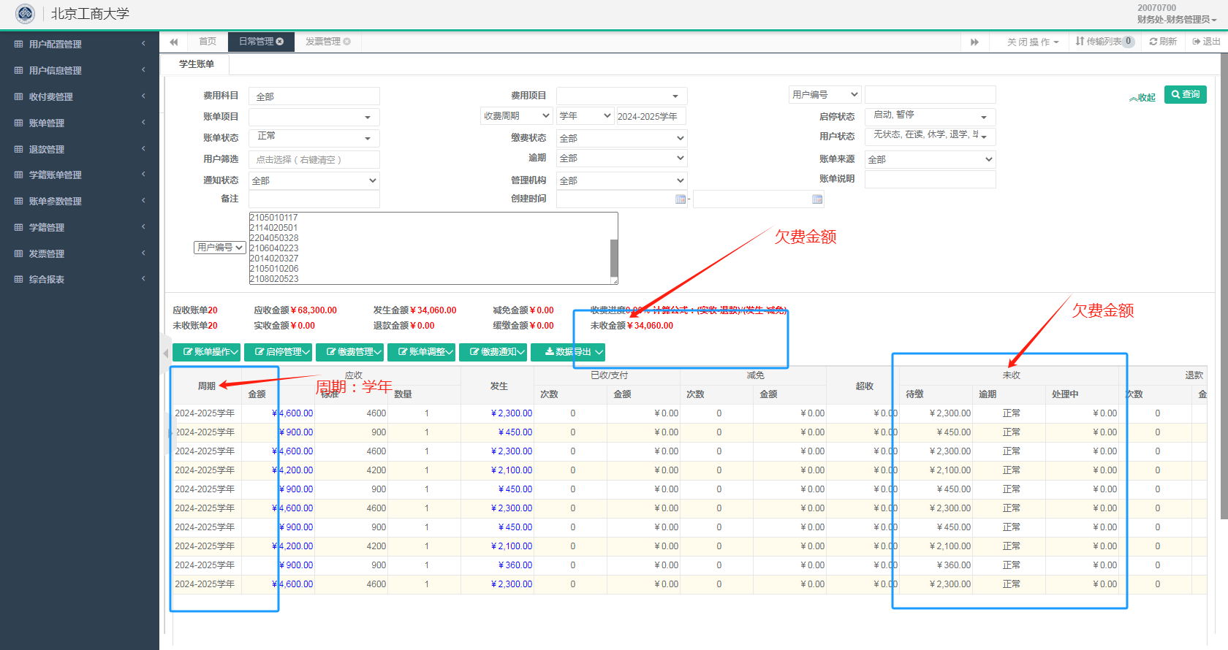
图1学费系统截图及数据字段注释
学籍账单管理-日常管理-点击更多-通过查询条件查询（用户编号即学号、用户名称、证件号、费用项目，收费周期，缴费状态等条件查询）。所有条件均为下拉式菜单，根据需要进行选择单选或全选。
建议按照用户编号查询：查询单人，只需在用户编号输入学生学号（联合培养学生用户编号输入身份证号）点击查询即可。详见图2按照用户编号（学号）单人查询操作示意图。
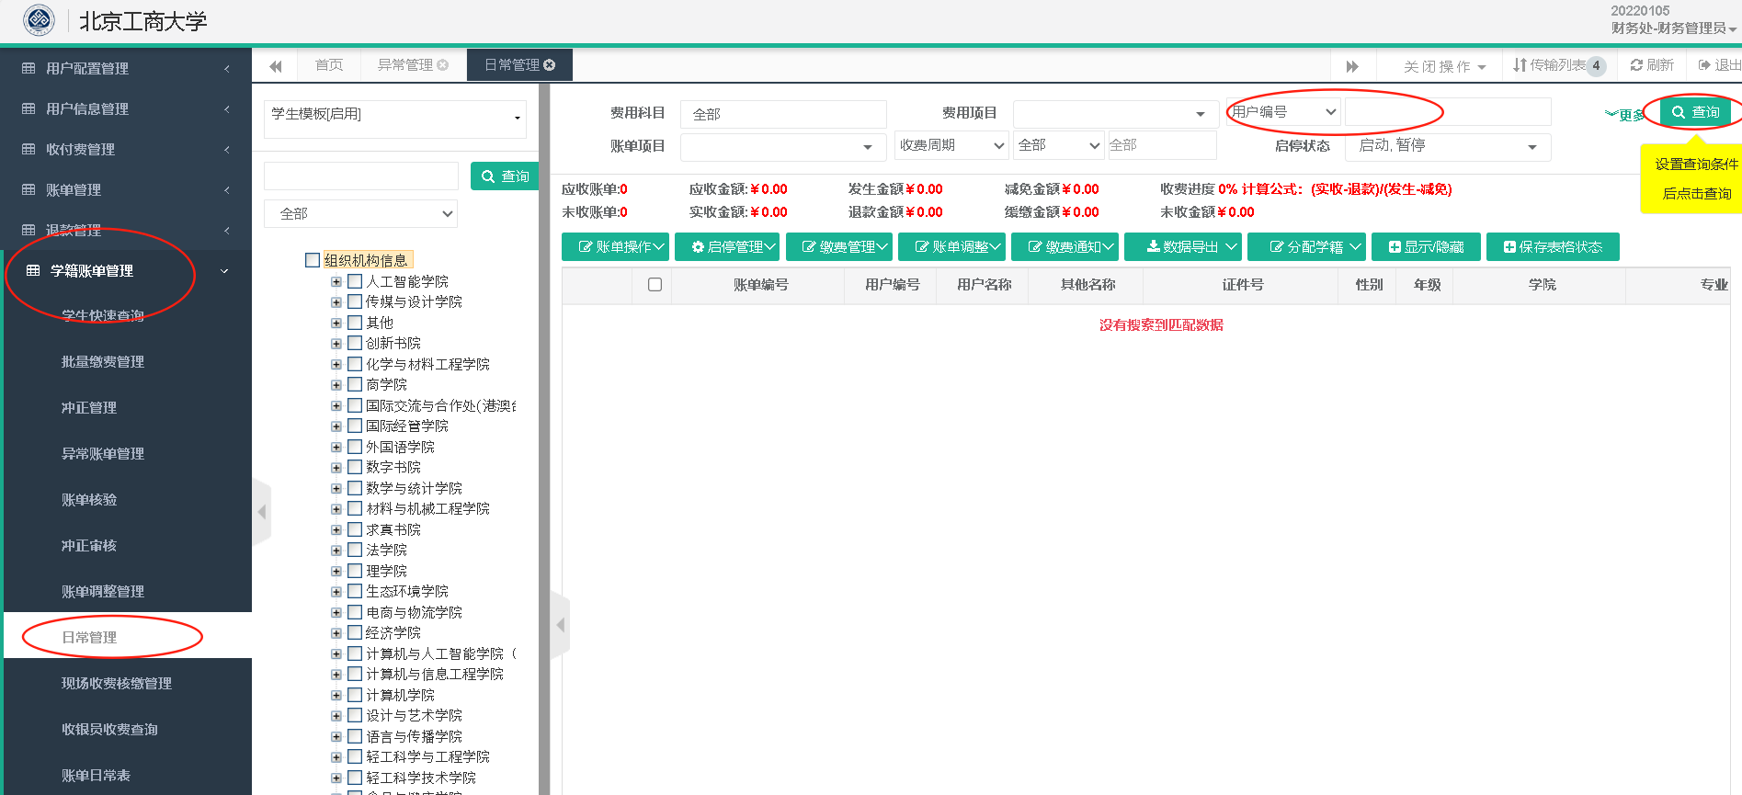
图2按照用户编号（学号）单人查询操作示意图
查询多人，点击更多，在用户编号粘贴学号，将回车键放在最后一列学号的后面。详见图3-5按照用户编号（学号）查询操作示意图。
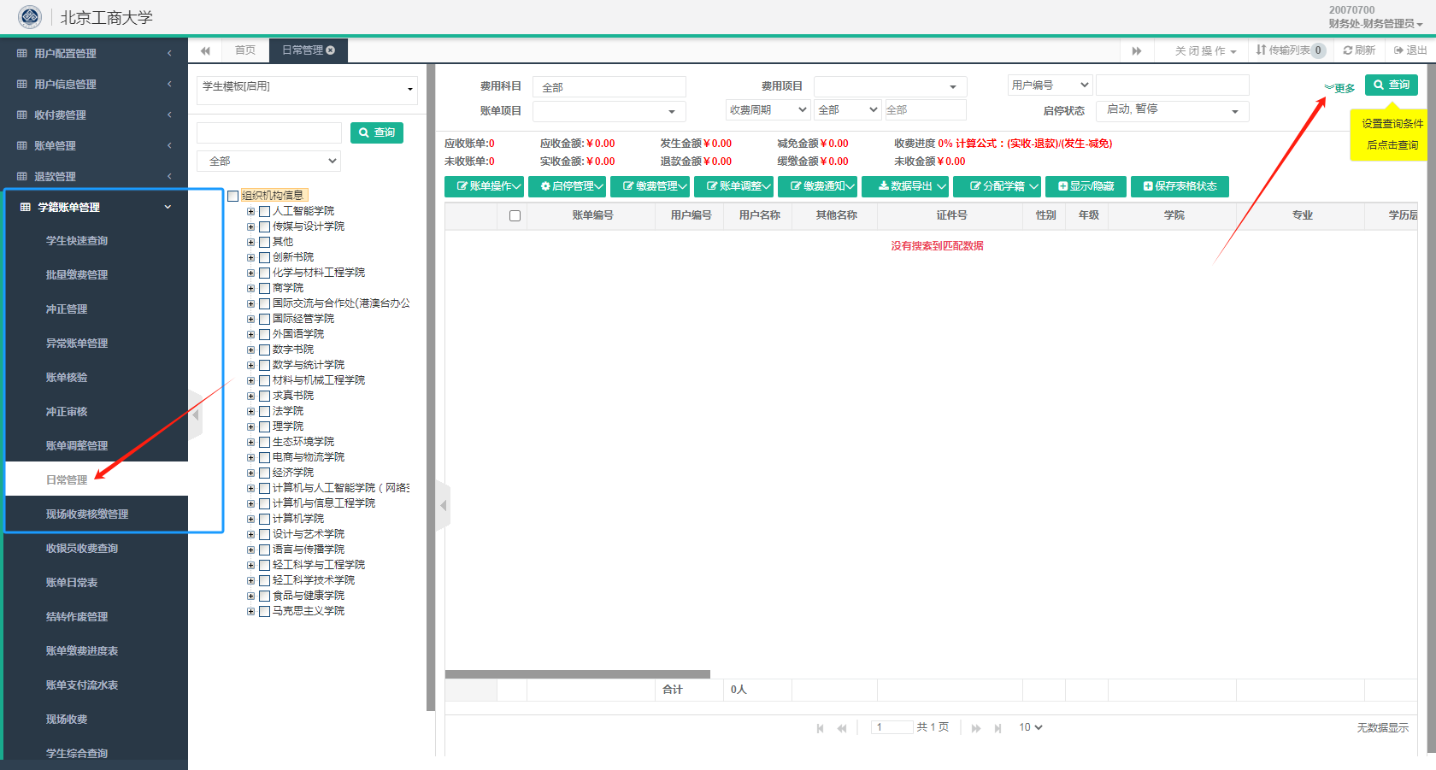
图3按照用户编号（学号）批量查询操作示意图
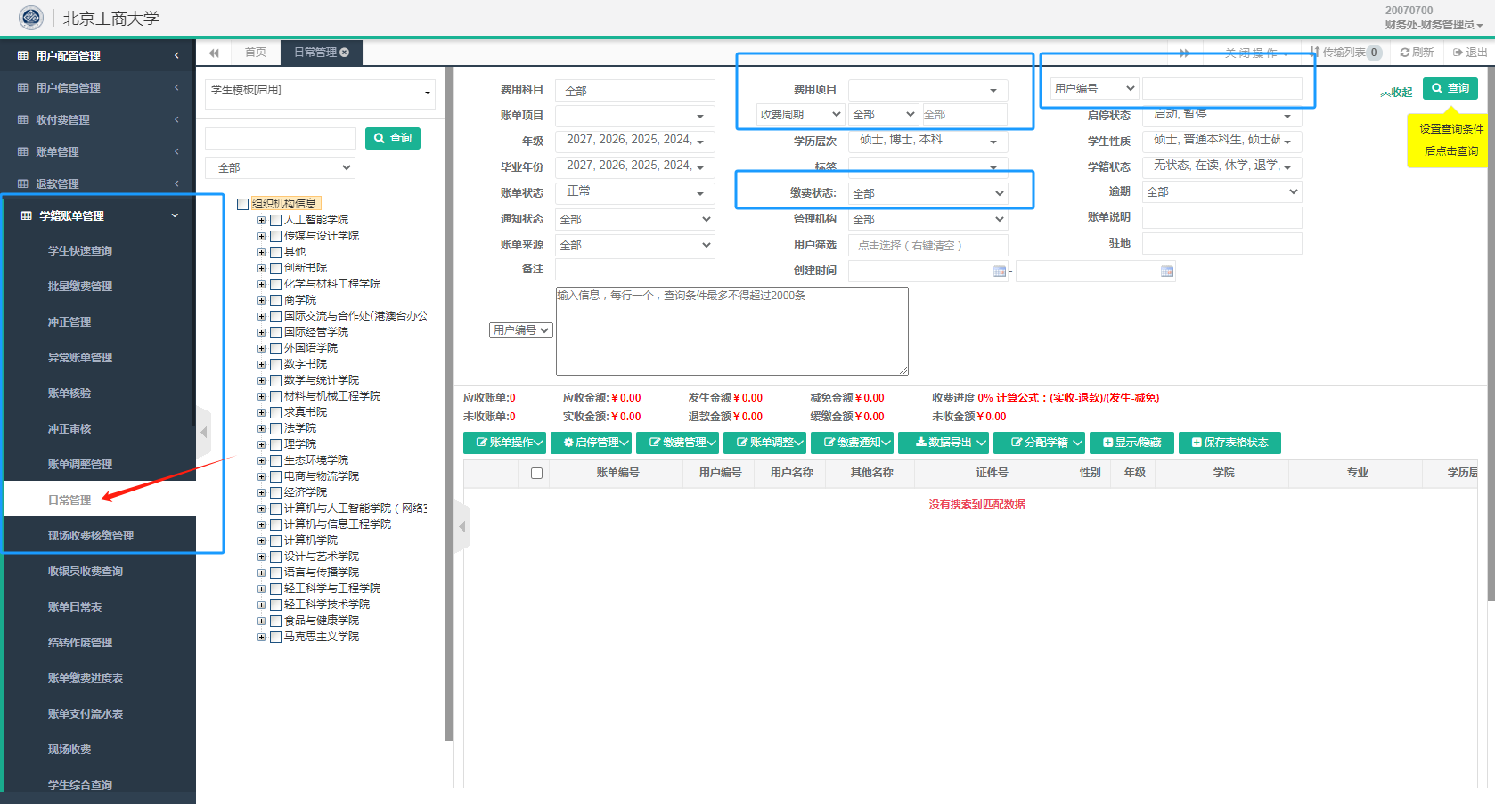
图4按照用户编号（学号）批量查询操作示意图
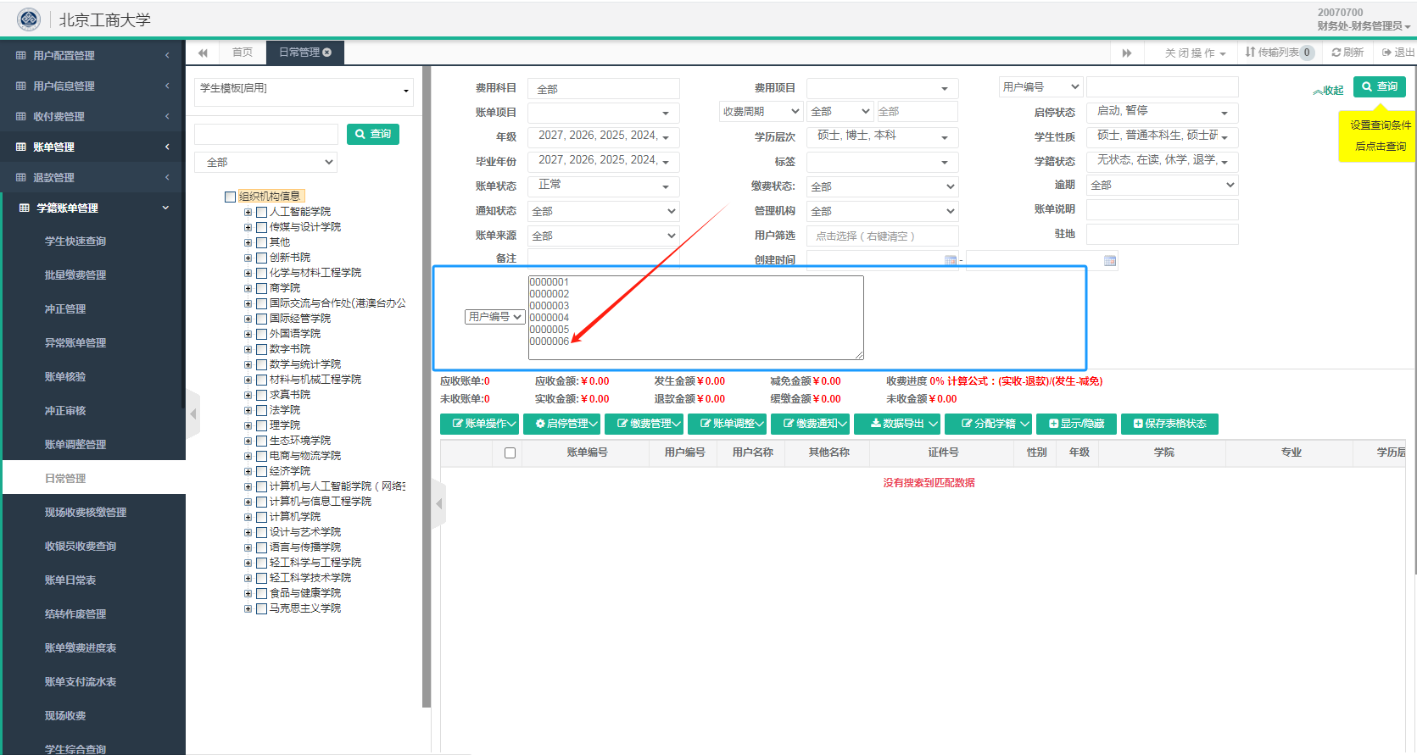
图5按照用户编号（学号）批量查询操作示意图
也可支持按照学院、专业、班级导出。
学籍账单管理-日常管理-组织机构-学院-专业-班级，点击右上角查询即可。详见图6按照学院-专业-班级查询缴费情况操作示意图。数据EXCEL表导出的方法详见第二部分账单导出。
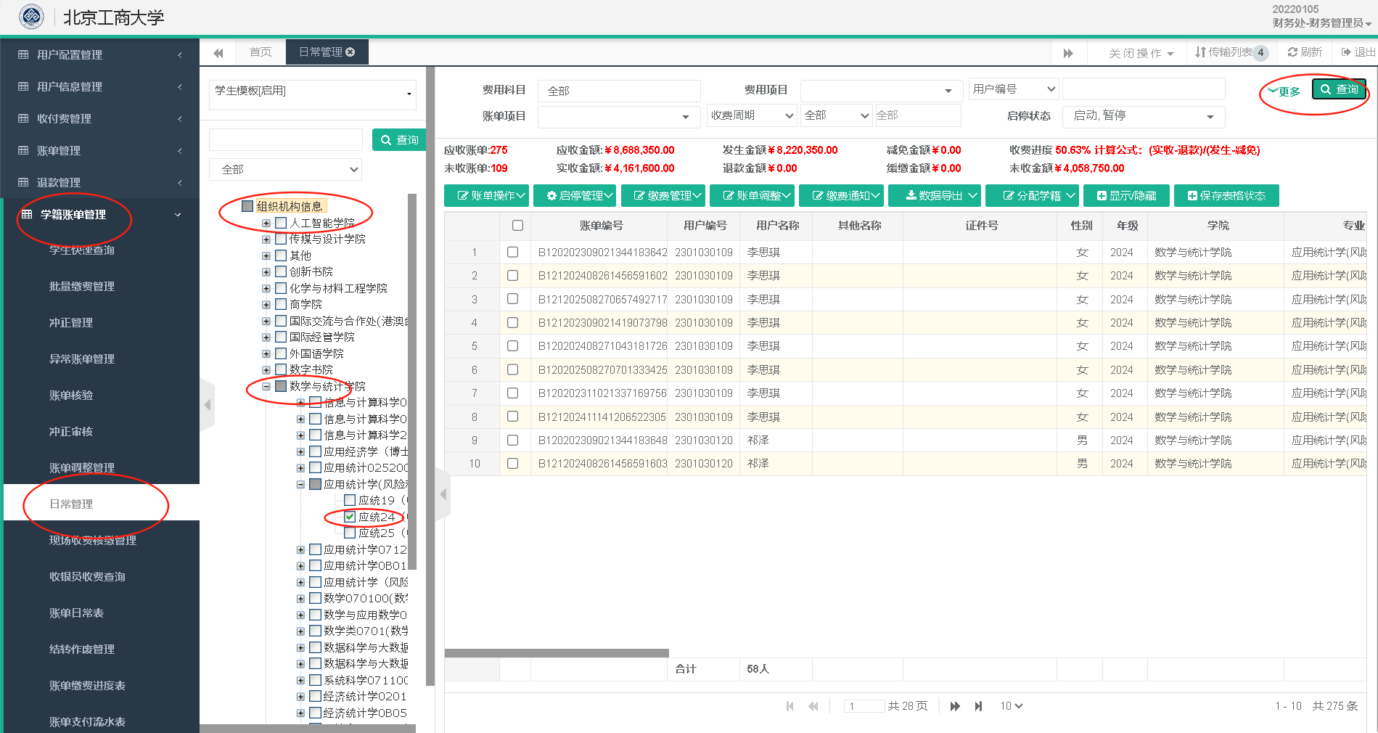
图6按照学院-专业-班级查询缴费情况操作示意图
也可按年级查询，通过全部导出EXCEL表格后，在EXCEL表格内进行数据筛选。学籍账单管理-日常管理-选择年级-选择学历层次-点击查询。详见图7按照年级及学历层次查询操作示意图。数据EXCEL表导出的方法详见第二部分账单导出。
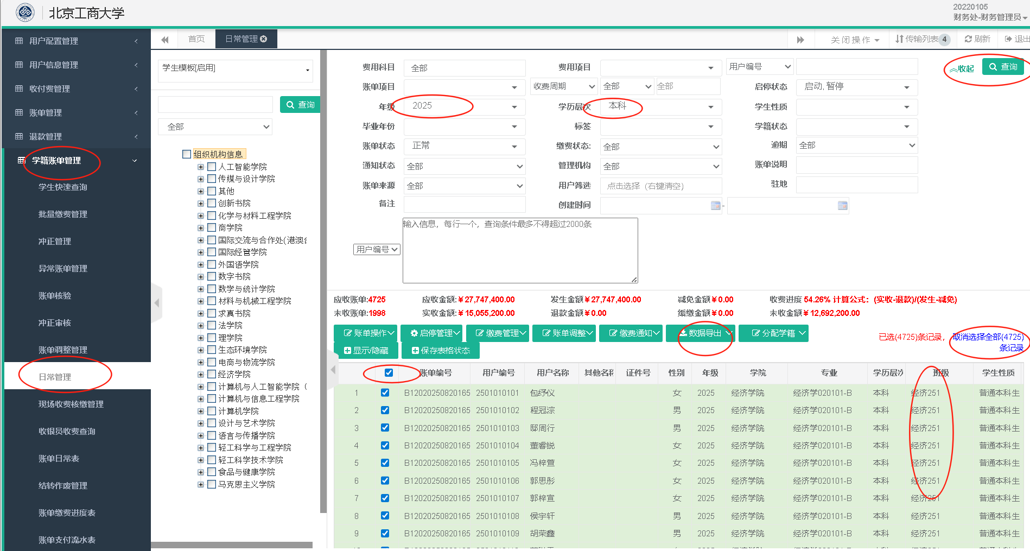
图7按照年级及学历层次查询操作示意图
二、账单导出
先通过筛选条件查询出数据-选择全部账单-点击全部数据导出-导出数据-右上角传输列表-下载。详见图8-9。
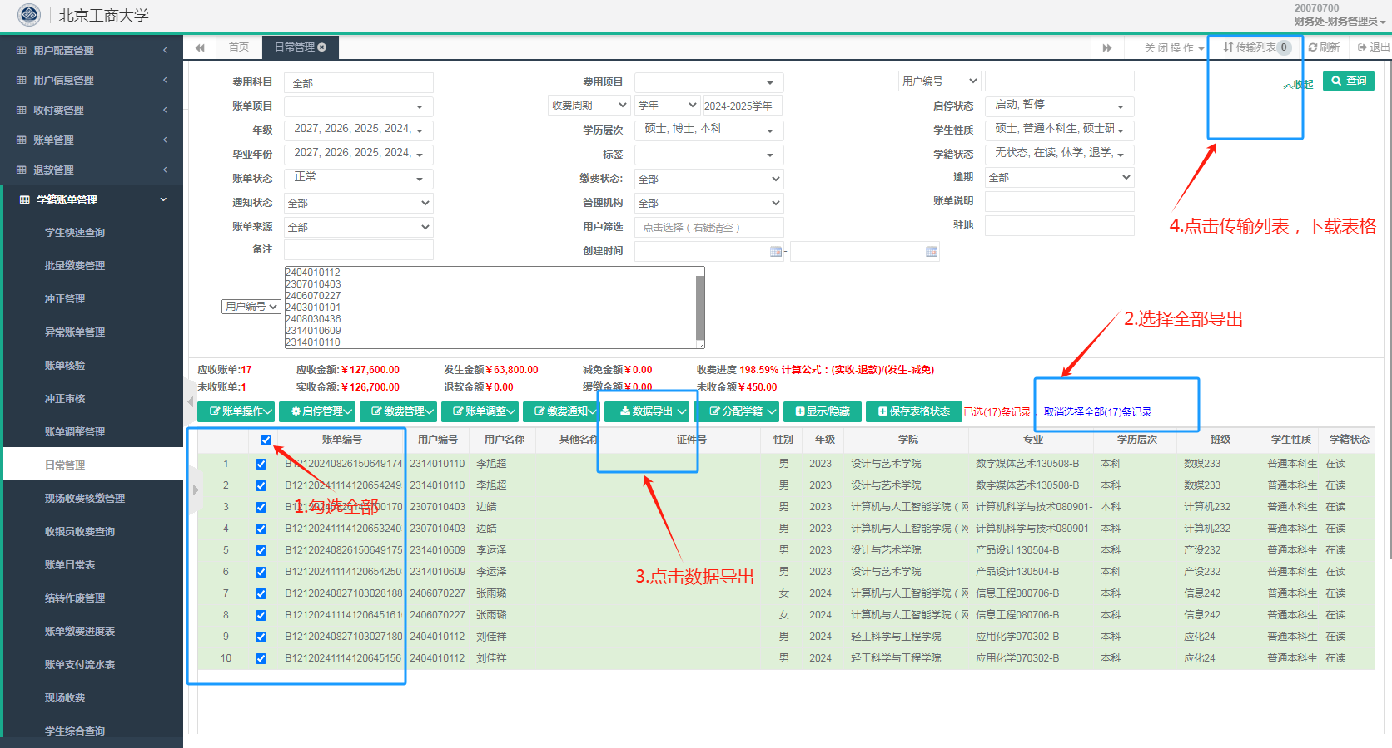
图8账单数据导出操作示意图
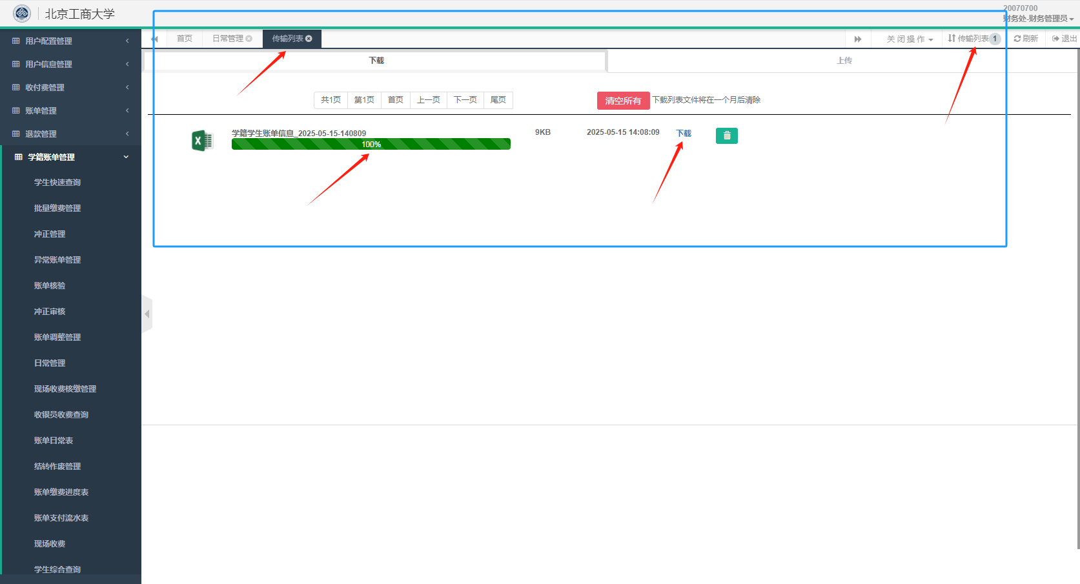

图9账单数据导出操作示意图

查询条件释义：
1.用户编号：学生学号；联合培养学生的用户编号是身份证号码
2.用户名称：学生姓名
3.费用项目：
（1）（2000年）一般高校一般专业学费：本科生，学费为4200元
（2）（2000年）一般高校理工科专业学费：本科生，学费为4600元
（3）（2000年）一般高校外语医科专业学费：本科生，学费为5000元
（4）普通高等学校艺术专业学费：本科生，学费为10000元
（5）全日制学术学位硕士研究生学费：学术硕士研究生
（6）全日制学术学位博士研究生学费：学术博士
（7）全日制专业学位硕士研究生学费：专业硕士研究生
（8）中外合作办学：目前合计学费为78000元，4600元在一般高校理工科专业学费的费用项目，此费用项目是学费为73400元（中外班学生，同一学年，学费查询到两条记录，分别为4600和73400）
（9）非全日制MBA/非全日制MPAcc/非全日制MTA：非全日制学费
（10）普通高等住宿费（0-550）/（0-750）/（0-900）/（0-1200）：国内学生住宿费，其中0-1200包括住宿费为950,1100，和1200元）
（11）dormitory fee：自费来华留学生住宿费
（12）商学院培训班培训费：北京市高端会计人才培训费
（13）微专业：各学院开展的微专业培训费
（14）辅修专业:各学院开展的辅修专业培训费
（15）成教学费：继续教育学院学生学费
（16）研究生复试费
（17）国际教育学院住宿费
3. 收费周期：
（1）本科生（含中外班）、研究生（含博士）、非全日制及自费来华留学生的学费及住宿费：按照学年查询
（2）成教学费：按照学年或年查询
（3）研究生复试费、微专业：按照月查询
（4）辅修专业：按照年查询

